Taller IV Diseño de producto – Prototipo 2

|  |  |
| --- | --- |
| Integrantes del equipo: Daniel Alarcón Rivas, Juan David Atehortúa Loaiza, Cesar Augusto Lema Calderón, Daniel Serna Ángel | Fecha: 14/11/2017 |

1. Comunicado de prensa

Debe tener la siguiente estructura

* Título: Se anuncia el nombre del producto. Hágase las siguientes preguntas: ¿Su publico objetivo lo entiende? ¿Estará su público objetivo interesado en saber mas sobre el producto?
* Subtítulo: En una frase diga quien es su público objetivo y cómo se beneficia de su producto.
* Resumen: En máximo dos parrafos diga qué es el producto y sus beneficios.
* Problema: ¿Cuál es el problema que su producto resuelve? y ¿cuáles son los dolores o dificultades que sufre su público objetivo que justifican la existencia de este producto?
* Solución: Cómo soluciona el producto el problema que tiene su público objetivo.
* Frase de una persona de su público objetivo después de haber usado su producto, ejemplo: “Uy como me divierto jugando este juego”

1. Poster digital promocionando el producto

* Debe estar dirigido al público objetivo (en un lenguaje que entienda su audiencia)
* Visualmente atractivo y fácil de leer.
* Organizado.
* El mensaje debe ser claro.

**Recomendaciones:**

Buen contraste entre el texto y el fondo

Preferiblemente un solo tipo de fuente

Utilice menos texto y más gráficas

1. Producto Mínimo Viable
   1. Objetivo

¿Qué es lo que se quiere aprender con este producto mínimo viable?

Si el canal de distribución de YouTube es efectivo y bueno.

Ver si las personas avanzan hasta el final de la historia yendo hasta la última parte del video para saber si gusta o no la trama.

Ver si agregarle decisiones hacía más dinámico el MVP y los usuarios optaban por seguir las opciones de actividades extracurriculares en la trama.

* 1. Descripción del producto mínimo viable.

Escriba en que consiste su producto mínimo viable, justifique por qué eligió las características que tiene.

El mínimo producto que se hizo es un video en YouTube con hipervínculos en la descripción del video. Esto con el fin de dar el paso a las decisiones de la historia. Ésta es hecha en prosa con varias vías de decisión para hacer de cuenta que se está fluyendo a lo largo de la aventura gráfica, pero en letras.

Es simple por lo que se minimiza el uso de recursos para su producción ya que la historia simplemente se modificó y se renderizó en forma de video para montarlo en YouTube. Esta plataforma se escogió además ya que la forma de difundirse es más abierta y puede llegarles a más personas.

* 1. Indicadores para evaluar el cumplimiento del objetivo.

¿Cómo va a medir el éxito del experimento? Los indicadores no son percepciones del equipo de trabajo. Por ejemplo, si se quiere evaluar que tanto le gusta al público objetivo una imagen, hágale preguntas como: Califique de 1 a 5 que tanto le gusta esta imagen, siendo 1 No me gusta y 5 Me gusta mucho

¿De 1 a 5 hay buena cantidad de decisiones?

¿De 1 a 5 es entretenida la historia?

¿Ha completado la historia en alguna rama de decisiones?

¿En cuál rama de decisiones terminaste?

Comentarios generales de YouTube

* 1. Planteamiento del experimento (guía de ejecución).

Escriba un paso a paso de la ejecución del experimento, desde como reclutan a las personas hasta como se lleva a cabo el experimento y que recursos necesitan.

Comenzamos subiendo el video a YouTube. Para eso se usa un computador y una red de internet

Le pedimos a algunos amigos dentro del público objetivo que participen de la experiencia y la recomienden para que así se vaya distribuyendo.

Los usuarios controlados o que conocemos llenan la encuesta de prueba con el cumplimiento de objetivos y los externos van a postear comentarios si desean mostrando una opinión frente al video. Por lo tanto, para estos últimos se asume que si les llega la experiencia de forma esporádica comentarán el video.

* 1. Evidencias de la ejecución del experimento.

Fotos, videos, capturas de pantalla, estadísticas u otros elementos que demuestren la ejecución del experimento.

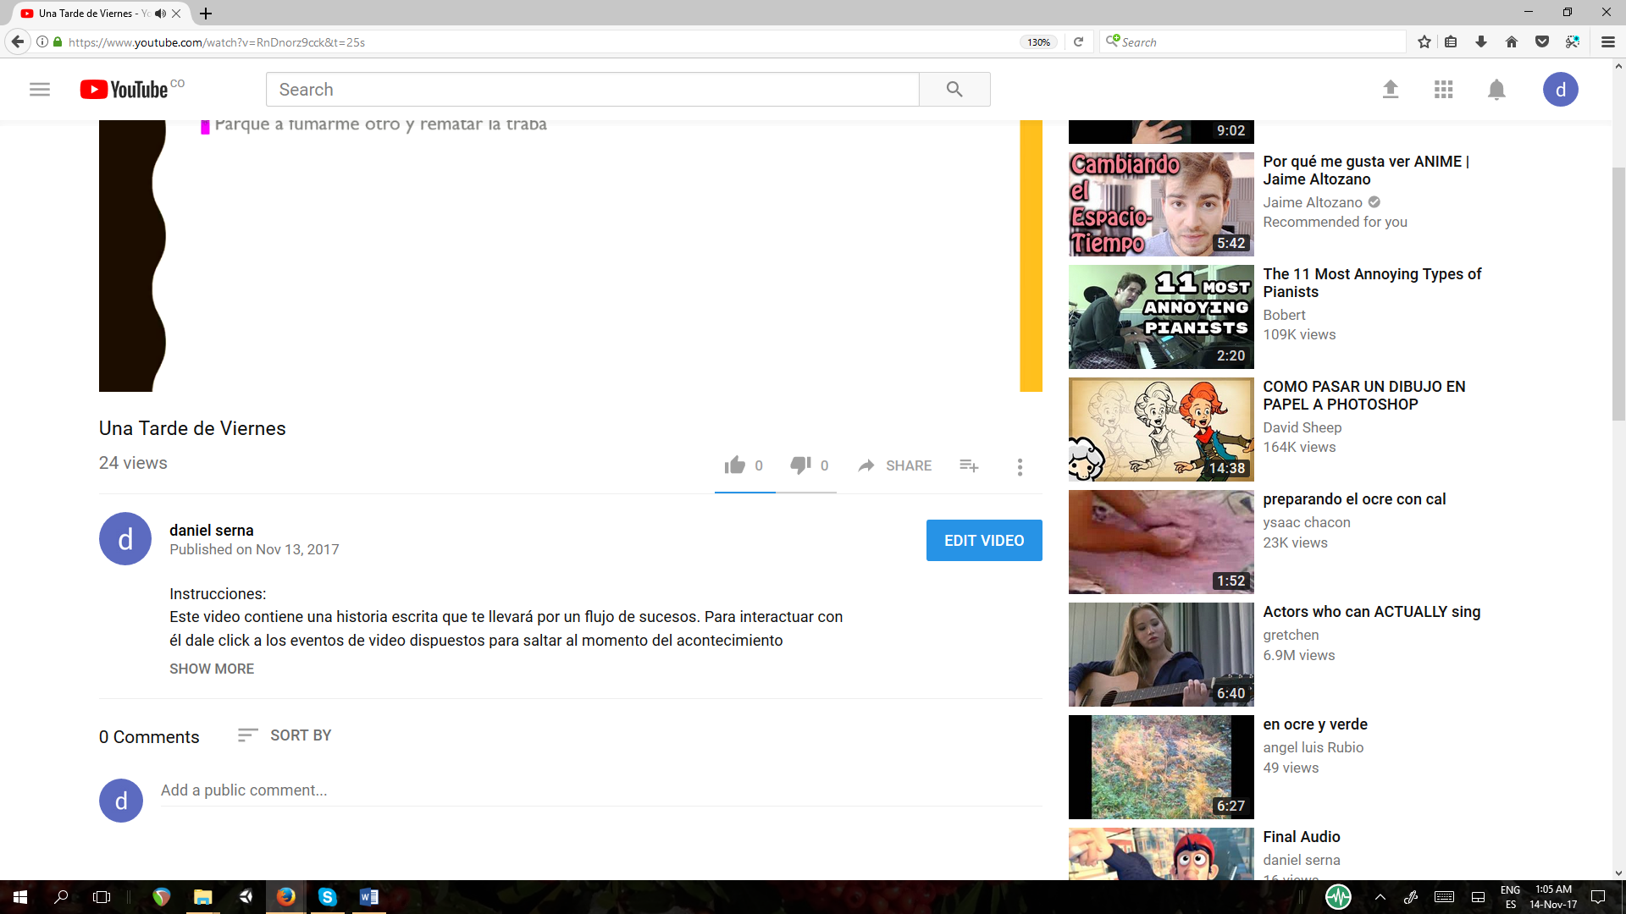

* 1. Conclusiones de la ejecución del experimento.

Escriba cuales fueron los hallazgos después de ejecutado el experimento.

Se encontró que el MVP está crudo para distribuir a nivel de YouTube ya que no hubo reacciones ni comentarios frente al video.

El canal de distribución de YouTube aún no es adecuado para la historia.

Una de las razones que hacen que este canal sea inefectivo para nuestro MVP es la incomodidad de la interacción con el usuario. Se debe pensar en algo más práctico.